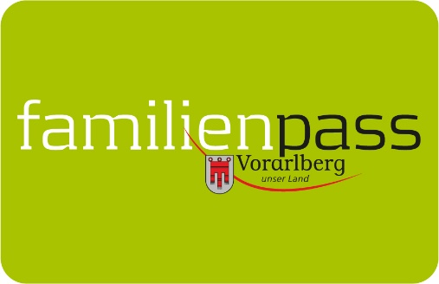

Gemeindeblätter August 2021

Ravensburger Spieleland:
Ein Wochenende voller Spaß und Action
Im Ravensburger Spieleland gibt es für kleine und große Abenteurer viel zu erleben. Am Samstag, 28. und Sonntag, 29. August 2021, jeweils von 10 bis 17.30 Uhr, gibt es mit dem Vorarlberger Familienpass den Eintritt zum Sonder-Preis!
Im Freizeitpark am Bodensee genießen kleine und große Abenteurer unvergessliche gemeinsame Momente. Familien erleben actionreichen Fahrspaß mit der neuen GraviTrax Kugelbahn, drehen eine Runde auf Schwein, Huhn und Co. beim Tierkarussell, rauschen beim Alpin-Rafting in die Tiefe und stellen in der SchokoWerkstatt ihre eigene Lieblingsschokolade her: In einem von Deutschlands familienfreundlichsten Themenparks heißt es mitmachen und dabei spielerisch dazulernen. Ein Tag reicht kaum aus, um die über 70 Attraktionen in acht Themenwelten zu erkunden. Gäste können daher direkt bei Maus & Co. übernachten: Im Ravensburger Spieleland Feriendorf schlafen die Besucher in thematisierten Ferienhäusern und großzügigen Forscher-Zelten oder nutzen einen der Caravan-Stellplätze in unmittelbarer Nähe zum Freizeitpark.
Familienpass-Tarif: Am Samstag, 28. und Sonntag, 29. August 2021 gibt es die Eintrittskarten zum Preis von 24 Euro pro Person (statt 37,50 Euro für Erwachsene und 35,50 Euro für Kinder). Gültig für die auf dem Familienpass eingetragenen Erziehungsberechtigten, Großeltern und alle eigenen Kinder gegen Vorlage des Familienpasses an den Kassen im Ravensburger Spieleland.
Bitte um Voranmeldung als „Tagesticket“ unter spieleland.de/reservierungstool (ohne Ticketnummer möglich)
Alle aktuellen Informationen (Schnelltest, eingeschränkte Attraktionsnutzung usw.) unter spieleland.de/corona
Bildnachweis: Ravensburger Freizeit & Promotion GmbH

Mit dem „Reiseziel Museum“ neue Welten entdecken
8. August und 5. September 2021, von 10 bis 17 Uhr

Sommerzeit ist Reiseziel-Museum-Zeit! Jeweils an einem Sonntag im Juli, August und September öffnen in Vorarlberg, Liechtenstein und im Kanton St. Gallen insgesamt 51 Museen ihre Türen und bieten ein spezielles Familienprogramm.

Familienpass-Tarif: 1 Euro bzw. 1 CH pro Person und Museum.
Nicht vergessen: Vorarlberger Familienpass mitnehmen! Alle Details findet man unter: www.reiseziel-museum.com

Reiseziel Museum in der Familienpass-App
Noch spontan Zeit für ein weiteres Museum? Was gibt es noch für spannende Programme in den Museen? Wie komme ich am schnellsten dahin? Alle teilnehmenden Reiseziel-Museen sind auch in der Familienpass-App zu finden. Diese gibt es kostenlos zum Download im App Store und bei Google Play. Den Zugangscode für den mobilen Familienpass bekommen Familien unter info@familienpass-vorarlberg.at.

Vorarlberger Familienpass
Tel 05574-511-24159
info@familienpass-vorarlberg.at
www.vorarlberg.at/familienpass

